毎日の食事にとりいれたい！
健康と美肌を守ります。
酵素を多く含む食材たち一覧

- フルーツ
消化しやすい。酵素たっぷり。
②サラダ
ドレッシングは手づくりのもので。
③漬物やピクルス
保存もできるすぐれもの。
④お野菜ピューレ
人参、キャベツ、スプラウト、ナッツ、オイル、などを
ミキサーで撹拌
⑤大根おろし
ジアスターゼという酵素は糖質もたんぱく質も分解。
食べる直前に皮ごとすりおろすのが大切
⑥スプラウト
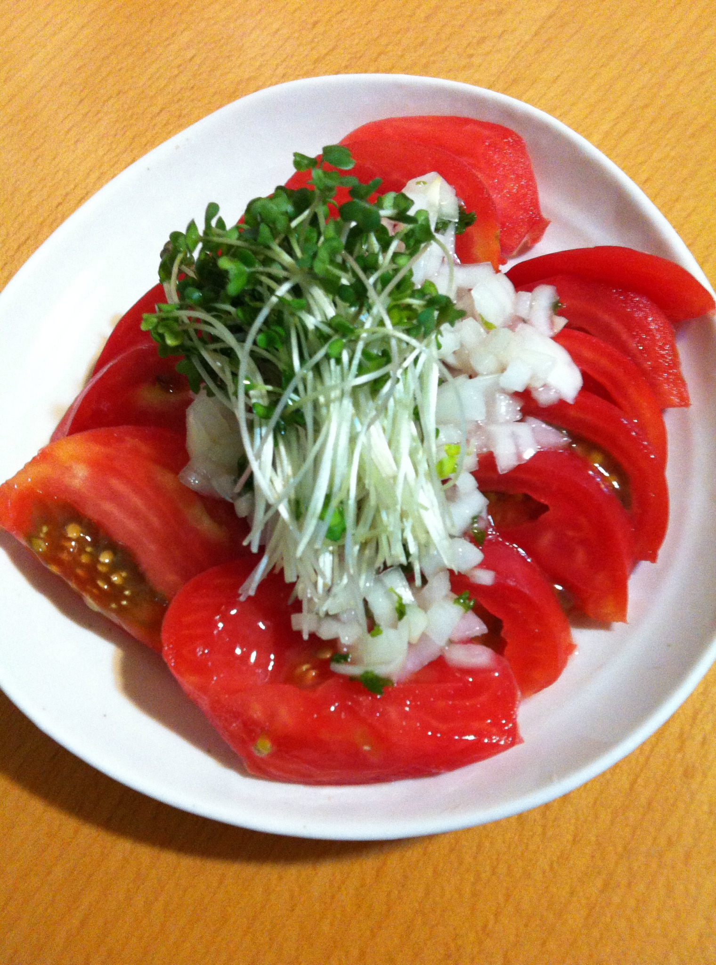
ブロッコリーの芽、カイワレ大根、そばの芽など
⑦海藻
酵素に必要なミネラルを全て含みます。
酵素を作る材料になります。
⑧根菜
土に含まれるミネラルをたくさん持っています。
酵素を作る材料になります。

